Муниципальное автономное дошкольное образовательное учреждение «Детский сад № 58»

**Дата проведения 26.01.24.**

**Воспитатели: Захарова Е.А.**

**группа №2**

# **Мастер классу «Кормушка для птиц из буханки хлеба своими руками»**

**Назначение:** кормушка для птиц своими руками  
**Описание**: материал предназначен для детей дошкольного, педагогов, родителей  
**Цель:** изготовление кормушки  
**Задачи:** познакомить детей с техникой изготовления кормушки из доступных средств; воспитывать любовь к природе, заботливое отношение к птицам; развивать творческие способности.

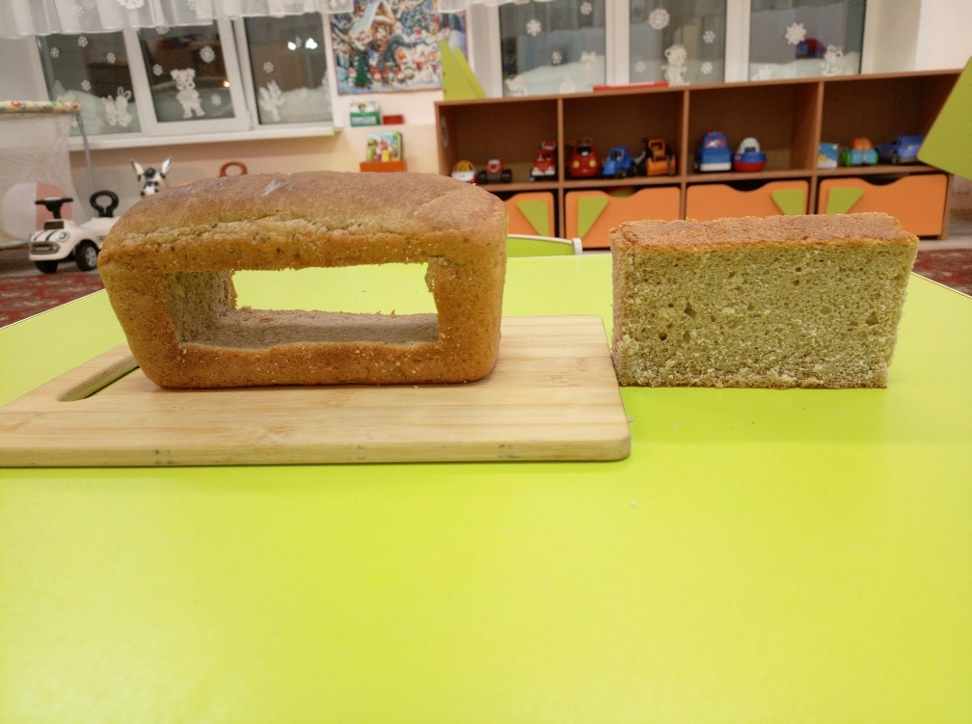**необходимые материалы:** хлеб ржаной, клейстер из крахмала(муки), кисть, веревка, корм для птиц(пшено, семечки, перловая крупа, хлопья Геркулеса.)  
Мастер-класс рассчитан на совместную работу детей и взрослых  
1. Из буханки хлеба вырезаем мякиш, делая при этом окошечки.

2. Добавляем материал: клейстер из крахмала (муки), кисть, веревка, корм для птиц(пшено, семечки, перловая крупа, хлопья Геркулеса.)

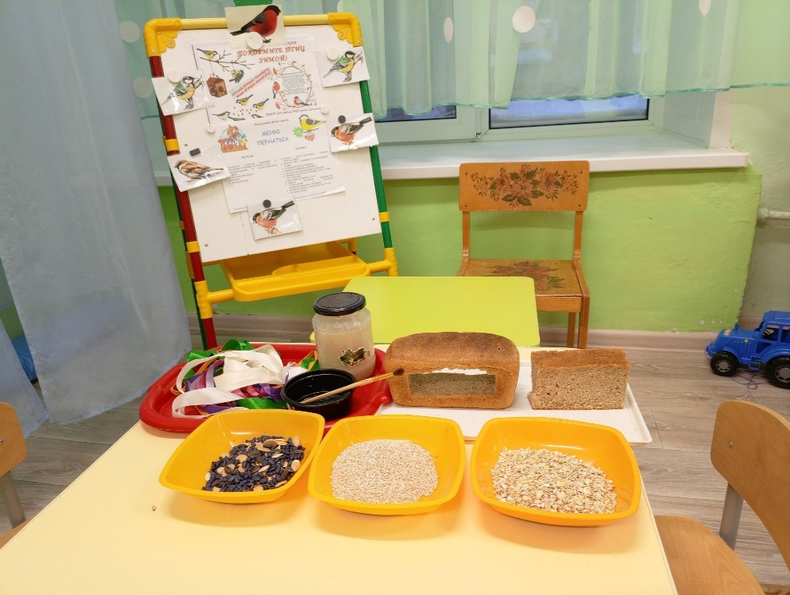

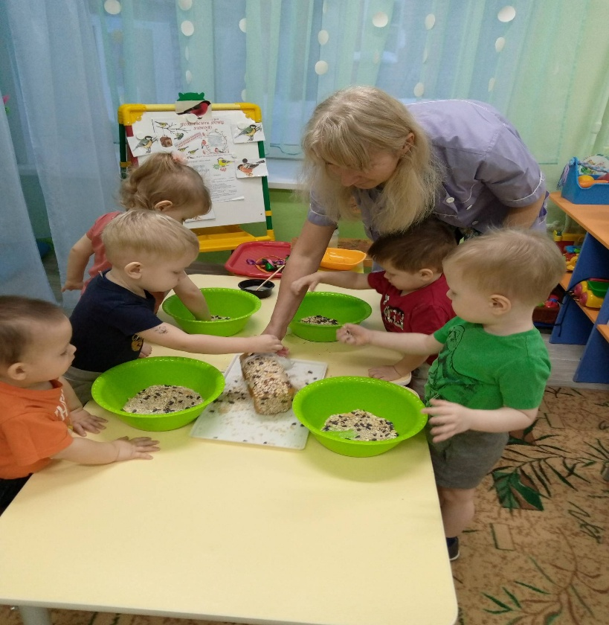3. Затем обмазываем края буханки клейстером и посыпаем смесью из пшена, геркулеса, очищенных семечек и перловой крупы.

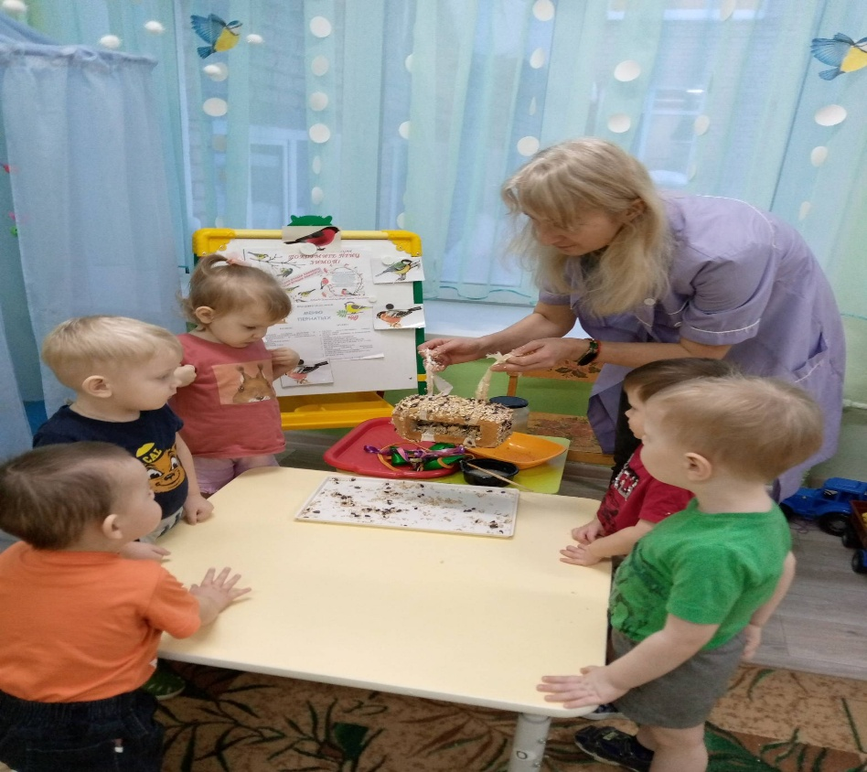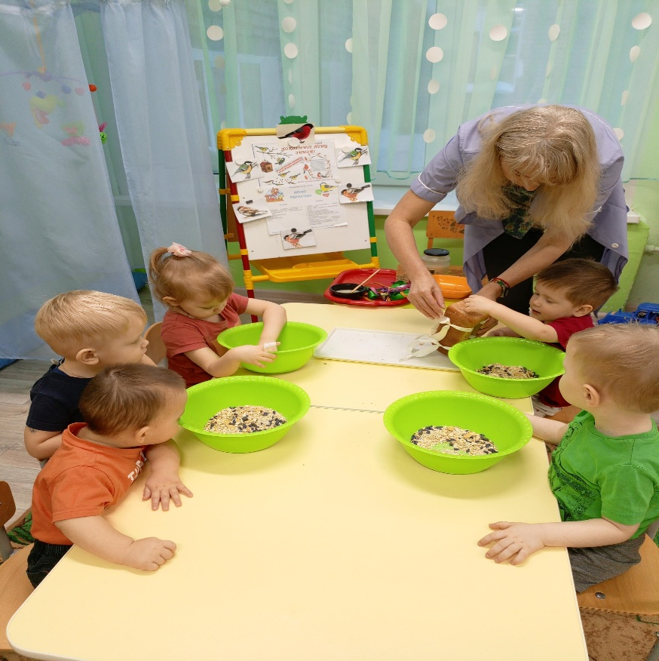

**Наша кормушка для птиц готова!**

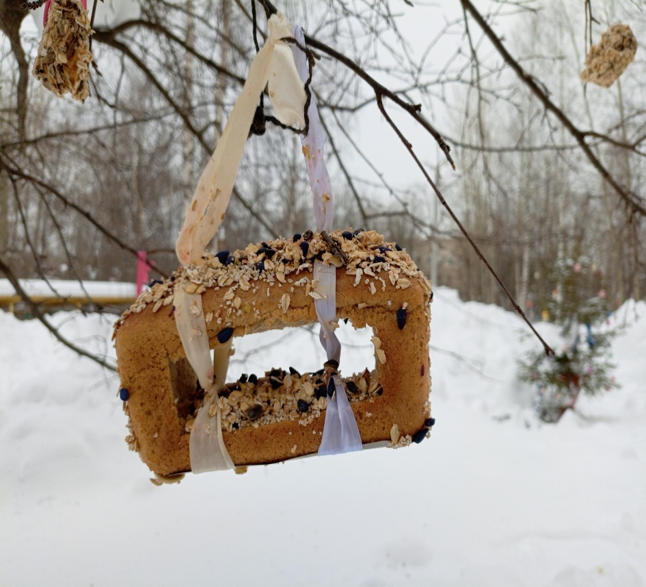

В ходе практической деятельности ребята получают знания о том, чем кормят птиц в зимнее время.

Мастер-класс помогает воспитывать любовь к птицам, желание помогать им в зимних условиях, поощрять стремление детей помочь пернатым.